**Ejercicios de Comandos 5**

**Comando para crear enlaces**

1. Crea un enlace duro a fichero.txt denominado duro.txt.

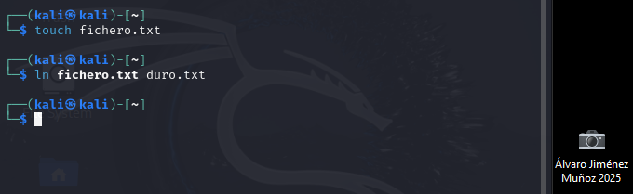

1. Utiliza ls -i para indicar el número de i-nodo que tiene fichero.txt y duro.txt.

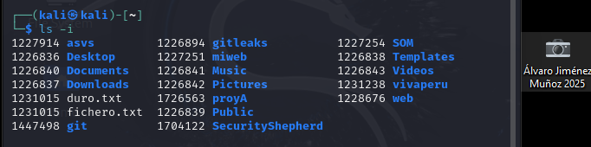

1. Crea un enlace simbólico a fichero.txt denominado simbolico.txt

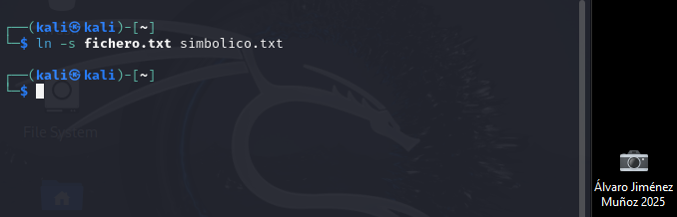

1. Utiliza ls -i para indicar el número de i-nodo que tiene fichero.txt y simbolico.txt.

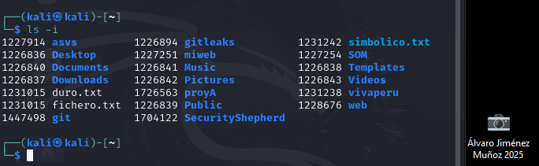

1. Crea un enlace simbólico en SOM denominado usuarios.txt que apunte al fichero de información de usuarios del sistema.

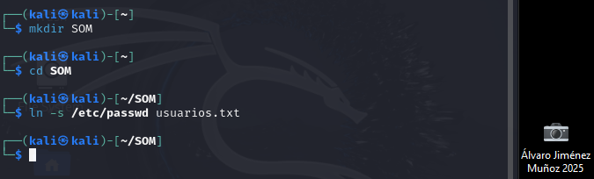

1. Crea un enlace simbólico en SOM denominado red.txt al fichero de configuración de red (/etc/network/interfaces).

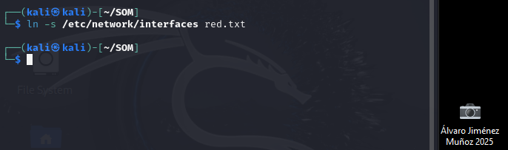

1. Crea un enlace denominado SOM en el escritorio del usuario que apunte al directorio SOM. ¿Debe ser simbólico o duro?

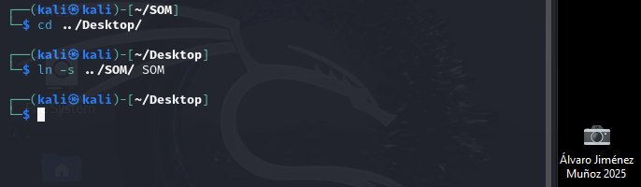

**Debe ser blando, ya que es el único tipo que acepta carpetas.**

**Inspección de Ficheros * (Esto es Muy Importante)**

Crea primero un fichero denominado agenda.txt en SOM con el siguiente contenido:

*Ramón Pérez Gil 956232912 Huelva*

*José Domínguez Ríos 956123532 Sevilla*

*Andrés Romero Sánchez 955234655 Cádiz*

*Flores Márquez Sevilla 956493124 Huelva*

*Alberto Monje Agudo 956945943 Cádiz*

*Enrique Berdún Agudo 955235353 Huelva*

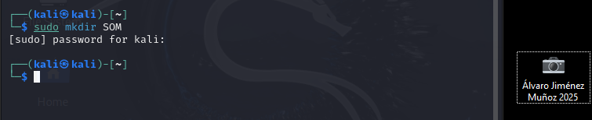

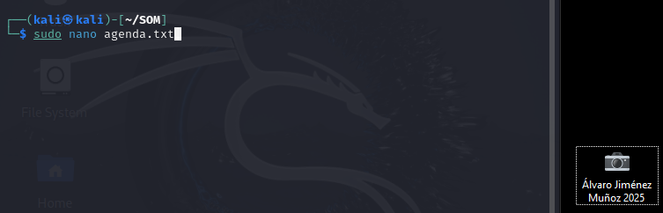

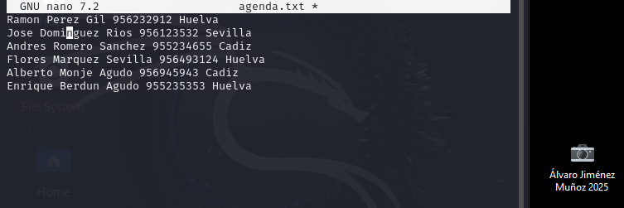

1. Filtra todas las líneas del fichero agenda.txt en las que aparezca Huelva.

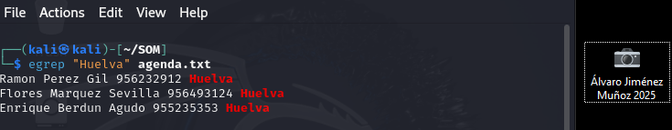

1. Filtra todas las líneas del fichero agenda.txt en las que aparezca Huelva indicando el número de línea en el que aparece.

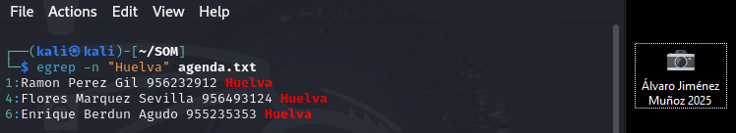

1. Filtra todas las líneas del fichero agenda.txt en las que aparezca Huelva indicando el número de línea en el que aparece considerando iguales mayúsculas y minúsculas.

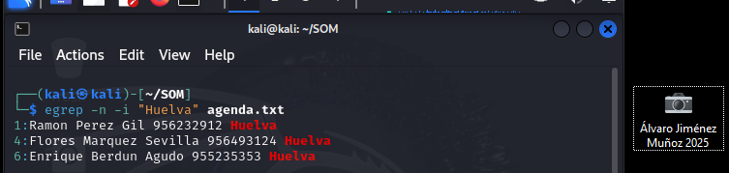

1. Filtra todas las líneas del fichero agenda.txt en las que aparezca Agudo.

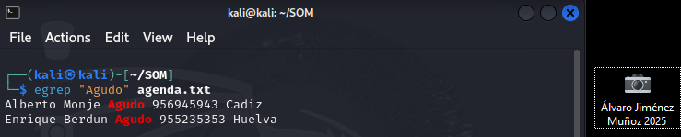

1. Filtra todas las líneas del fichero agenda.txt en las que aparezca 955.

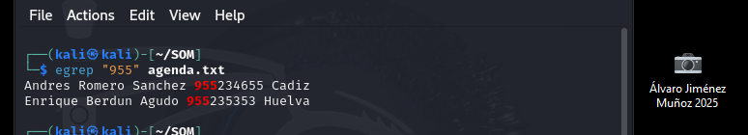

1. Filtra todas las líneas del fichero passwd que contengan la palabra home.

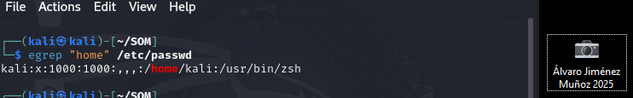

1. Filtra todas las líneas del fichero passwd que contengan la palabra 1000.

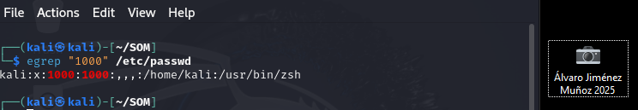

1. Filtra todas las líneas del fichero passwd que contengan la palabra home considerando iguales mayúsculas y minúsculas.

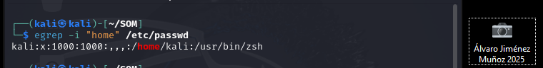

1. Filtra todas las líneas del fichero passwd que NO contengan la palabra home.

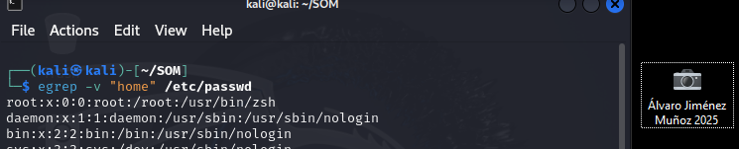

1. Filtra todas las líneas del fichero passwd que NO contengan la palabra home considerando iguales mayúsculas y minúsculas.

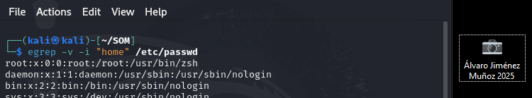

1. Filtra todas las líneas del fichero passwd que contengan la palabra home, pero que sólo salgan las dos primeras.

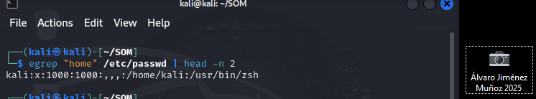

1. Filtra todas las líneas del fichero passwd que contengan la palabra home, pero que sólo salgan las dos primeras apariciones, considerando iguales mayúsculas y minúsculas.

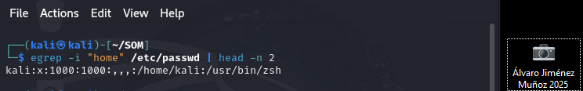

1. Filtra todas las líneas del fichero passwd que contengan la palabra home indicando el número de línea.

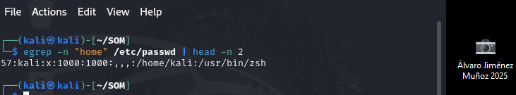

Inspección con Filtros

1. Filtra todas las líneas del fichero agenda.txt que empiecen por A

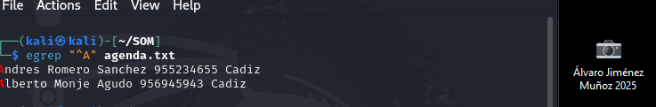

1. Filtra todas las líneas del fichero agenda.txt que empiecen por A, independientemente que sea mayúscula o minúscula.

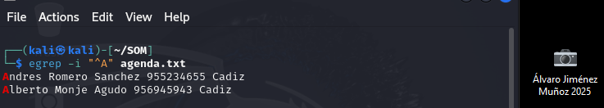

1. Filtra todas las líneas del fichero agenda.txt que NO empiecen por A, , independientemente que sea mayúscula o minúscula.

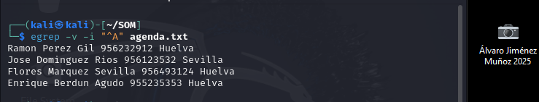

1. Filtra todas las líneas del fichero agenda.txt que acaben por a , independientemente que sea mayúscula o minúscula.

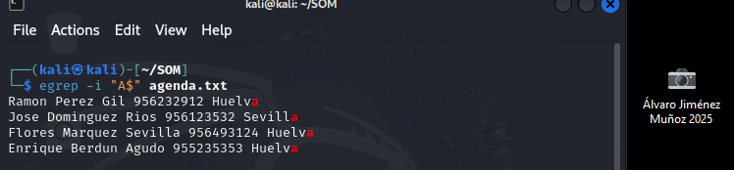

1. Filtra todas las líneas del fichero agenda.txt que empiecen por A o por J.

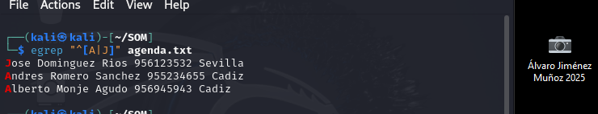

1. Filtra todas las líneas del fichero agenda.txt que empiecen por alguna de las letras que van desde la A a la J.

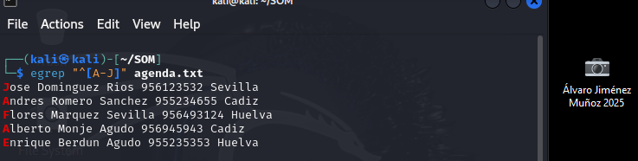

1. Filtra todas las líneas del fichero agenda.txt que NO empiecen por alguna de las letras que van desde la A a la J.

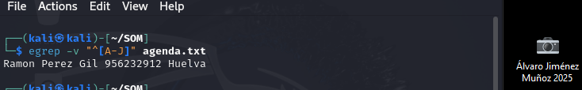

1. A partir del fichero /etc/passwd, muestra aquellas líneas que se corresponden con los usuarios que empiezan por a, sea mayúscula o minúscula.

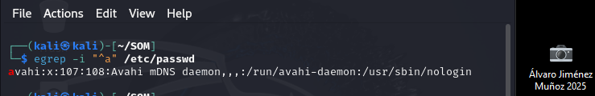

1. A partir del fichero /etc/passwd, muestra aquellas líneas con los usuarios cuyo intérprete de comandos sea /bin/bash.

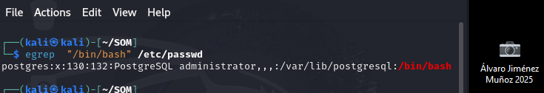

1. A partir del fichero /etc/passwd, muestra aquellas líneas con los usuarios cuyo intérprete de comandos NO sea /bin/bash.

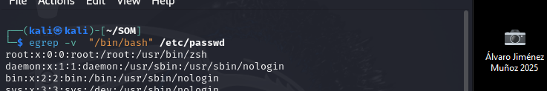

1. A partir del fichero /etc/passwd, muestra aquellas líneas con los usuarios cuyo nombre comience por a o por b y que no tenga intérprete de comandos (sea /bin/false).

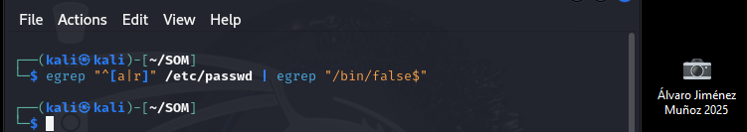

1. A partir del fichero /etc/passwd, muestra aquellas líneas con los usuarios cuyo nombre empiece por a, pero que no sea alumno.

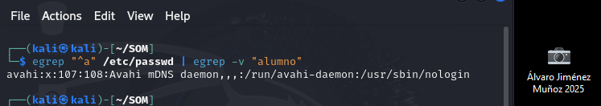

1. A partir del fichero /etc/passwd, muestra aquellas líneas con los usuarios cuyo nombre empiece por a o por r, pero que no sea ni alumno ni root.

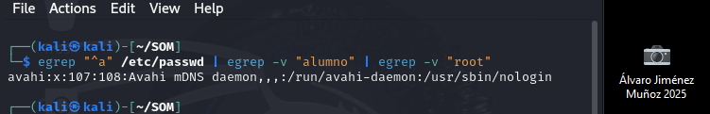

1. A partir del fichero /etc/passwd, muestra aquellas líneas con los usuarios cuyo nombre empiece por a o por r, pero que no sea ni alumno ni root y que su intérprete de comandos sea /bin/bash.

